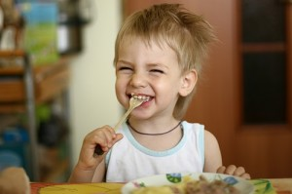
ПАМ”ЯТКА
Дії задля поліпшення апетиту дитини

- яка подобається дітям. Це сприяє підвищенню апетиту, задає певний ритм рухів.
- Варто стежити за температурним режимом. У приміщенні, де їдять дошкільники, не має бути душно чи жарко, адже це різко знижує апетит.
- Не варто садовити дитину під час приймання їжі спиною до дверей, тому що таке розташування в просторі призводить до появи тривожності та зменшує апетит. Потреба в безпеці є базовою і від її задоволення залежить загальне самопочуття дитини і зокрема бажання їсти.
- Не можна об”єднувати за одним столом малят, які зазвичай граються разом, щоб вони не відволікали один одного від процесу харчування.
- Не можна примушувати дитину сидіти за столом в очікуванні їжі – це її швидко втомлює та негативно позначається на процесі вживання їжі.
- Під час годування дошкільників слід уникати негативних емоцій та неприємних розмов між працівниками дитячого садка та з батьками.
- Не варто сварити дитину перед та під час прийому їжі, адже атмосфера впродовж вживання їжі має бути спокійною та приємною.
- Не можна виправляти помилки дитини в грубій та різкій формі. Це негативно відображається на апетиті дошкільника і його ставленні до процесу харчування.

Дошкільний навчальний заклад «Малятко» №1 м. Жашкова
ПАМ”ЯТКА
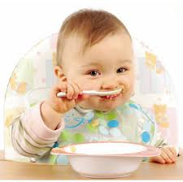
Особливості харчування дитини під час адаптації до умов дитячого садка

- Не варто змінювати стереотип поведінки дитини, зокрема і звички харчування, в перші дні перебування в дошкільному навчальному закладі.
- Не можна змушувати дитину їсти, якщо вона відмовляється, -- це посилить негативне ставлення до нового оточення.
- Слід підсолювати порцію дошкільника невеликою кількістю солі, якщо вдома дитина звикла до більш солоної їжі. Згодом кількість солі можна зменшити до загального рівня. Така поступова адаптація дитини до смакових особливостей їжі в дитячому садку триває два-три тижні.
- На початку періоду адаптації батькам варто годувати дошкільни- ка сніданком вдома, спокійно і без поспіху.
- Нову для дитини страву варто вводити в раціон невеликими порціями. Ліпше покласти дитині меншу кількість їжі, а потім, за її бажанням, додати ще.
- Слід пояснити дитині корисність нової страви, що допоможе побороти її неофобію та сприятиме виникненню зацікавленості новою стравою:
- поінформувати дитину щодо складу страви, способу її приготування, смаку та користі для здоров»я;
- долучити дошкільника до розмови про страву чи її компоненти перед обідом;
- порадити батькам приготувати вдома нову страву відповідно до меню дитячого садка.
- Дошкільника-новачка під час обіду можна посадити за стіл до дітей, які добре їдять. Уплив однолітків, роль наочного навчання та бажання наслідувати оточення позитивно впливатимуть на харчову поведінку дитини.

Дошкільний навчальний заклад «Малятко» №1 м. Жашкова

